Unidad 03: Diagrama de Venn

Receta: PECHUGA CON SALSA DE CHAMPIÑONES

INGREDIENTES

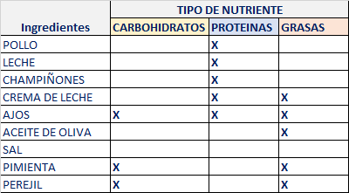

INGREDIENTES ADICIONALES PARA REALIZAR EL DIAGRAMA DE VENN

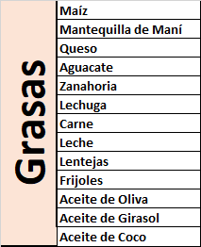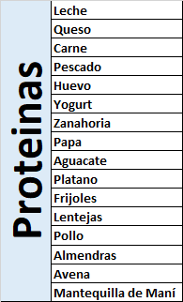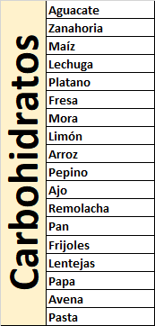

DIAGRAMA DE VENN

CARBOHIDRATOS

MAIZ FRESA PEPINO PASTA MORA LIMON ARROZ REMOLACHA PAN

PAN

PESCADO

HUEVO

YOGURT

POLLO

CHAMPIÑONES

ALMENDRAS

PLATANO

AVENA

AJOS AGUACATE ZANAHORIA LENTEJAS FRIJOLES

PROTEINAS

LECHUGA

PIMIENTA

PEREJIL

CARNE LECHE QUESO MANTEQUILLA DE MANI CREMA DE LECHE

ACEITE DE OLIVA

ACEITE DE GIRASOL

ACEITE DE COCO

GRASAS